Variaveis em php
São dados armazenados mutáveis
Podem ser substituidos
Toda variável é guardada no servidor no php,
porque é uma linguagem que roda no server side

Regras para nomeação
Sempre começam com $(cifrão)
o segundo pode serletra ou simbolo, ex underline(_),nunca um numero
aceita caracteres de (a-z),(A-Z),(0-9) e (_)
ex: $nome= “Zunga”;

tipos de variaveis escalares:

String sao sequencias de letras, números e símbolos , sempre representadas em aspas
(ex:$nome=”silva”;)

Int ou integer: valor numérico inteiro, o que vem sem a parte decimal, não representados por aspas.(ex:$idade=34)

Float ou double: um valor numérico real, que vem com a parte decimal, depois do ponto flutuante(float).(ex: $peso=85.5).

Bool ou boolean: valores logigicos, que aceita valores true ou false. ($casado= true), para uma variável booolean, se der echo/print, o valor true=1 ou mais, e false = a um conjunto vazio ou 0

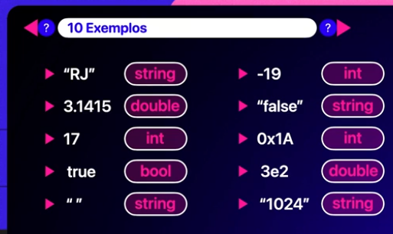

Constante
São dados armazenados não mutáveis
não Podem ser substituidos
ex: const curso=”php”;

